新 书 推 荐

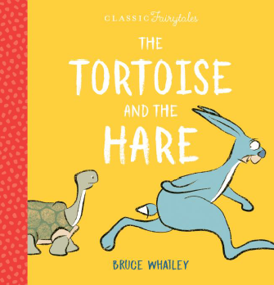
中文书名：《龟兔赛跑》
英文书名：THE TORTOISE AND THE HARE
作 者：Bruce Whatley
出 版 社：Scholastic Australia
代理公司：ANA/Yao Zhang
页 数：24页
出版时间：2020年3月
代理地区：中国大陆、台湾
审读资料：电子稿
类 型：儿童绘本

内容简介：

兔子跑的很快，非常快！而乌龟则爬行速度很慢，非常慢！当他们一起赛跑时会发生什么有趣的事呢？

来自澳大利亚的获奖童书作家、插画师，将经典童话故事重新绘制，带给孩子们全新的感受。

作者简介：

布鲁斯·沃特利（Bruce Whatley）在澳大利亚出版过多本特别著名并屡次获奖的作品，其中包括《世界上长得最丑的狗》和《袋熊日记》，这是他和Jackie French搭档合作的畅销书。他为超过40本书绘制过插画，也和Rosie Smith有过多次合作。

内文插图：

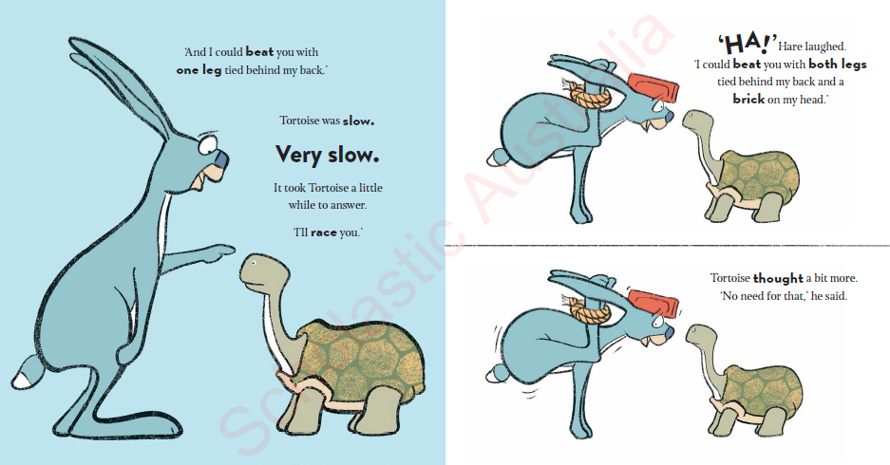
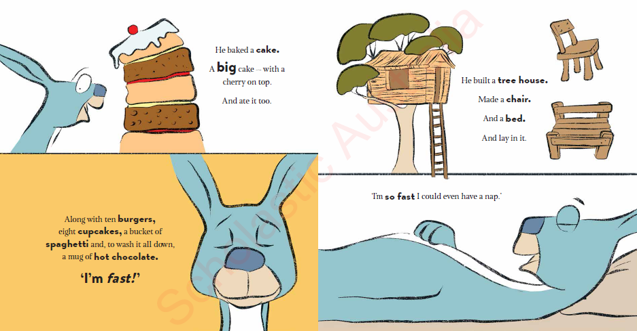

谢谢您的阅读！
请将回馈信息发送至：张瑶（Yao Zhang) Yao@nurnberg.com.cn
----------------------------------------------------------------------------------------------------
安德鲁﹒纳伯格联合国际有限公司北京代表处
北京市海淀区中关村大街甲59号中国人民大学文化大厦1705室, 邮编：100872
电话：010-82449325
传真：010-82504200
Email: Yao@nurnberg.com.cn
网址：www.nurnberg.com.cn
微博：http://weibo.com/nurnberg
豆瓣小站：http://site.douban.com/110577/
微信订阅号：安德鲁书讯

